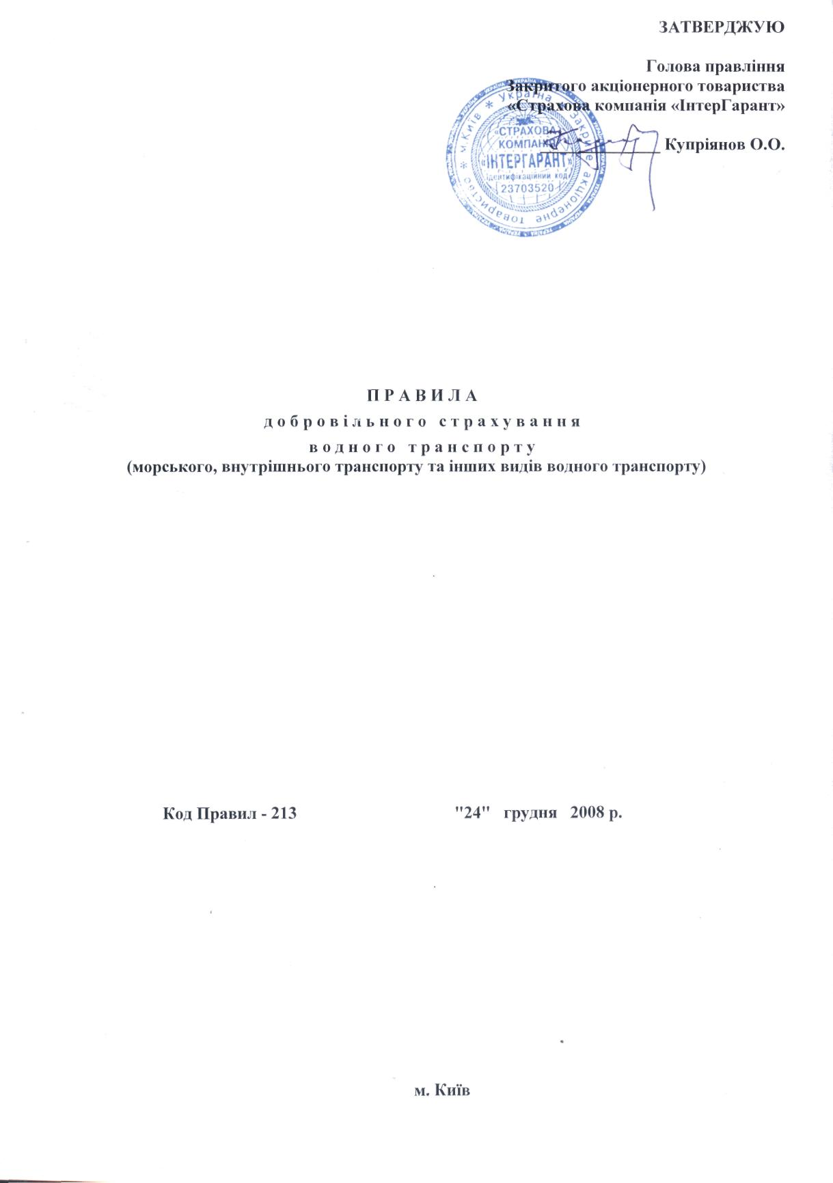
1. ЗАГАЛЬНІ ПОЛОЖЕННЯ
1.1. На підставі даних Правил Закрите акціонерне товариство «Страхова компанія «ІнтерГарант» (далі Страховик) укладає Договори добровільного страхування водного транспорту (морського, внутрішнього та інших видів водного транспорту).
1.2. Терміни в цих Правилах слід розуміти в наступному змісті:
1.2.1. АБАНДОН – в морському страхуванні відмова Страхувальника (Вигодонабувача) від своїх прав на застраховане судно на користь Страховика з метою отримання від нього страхового відшкодування в повному обсязі. Абандон має форму заяви, яка передається Страховику.
1.2.2. АВАРІЙНИЙ КОМІСАР – фізична особа, що володіє необхідними знаннями, досвідом і повноваженнями, спроможна об'єктивно встановити причини та розміри збитків, відобразивши їх в аварійному сертифікаті.
1.2.3. АВАРІЙНИЙ СЕРТИФІКАТ - документ, що складається аварійним комісаром та відображає характер, розмір, причини збитків, а також містить дані, що дають можливість встановити відповідність обставин настання збитків умовам страхування й право Страхувальника (Вигодонабувача) на отримання страхового відшкодування.
1.2.4. АВАРІЯ - несприятлива пригода, яка може статися з судном у ході руху (зіткнення з іншим судном, будь-яким предметом, посадка на мілину, пожежа чи вибух на судні, затоплення та ін.).
1.2.5. АВАРІЯ ЗАГАЛЬНА - збитки, завдані внаслідок вчинених навмисне і розумно надзвичайних витрат чи пожертвувань з метою рятування судна, фрахту і вантажу, який перевозиться на судні, від загальної для них небезпеки. Аварія декларується як загальна при наявності чотирьох ознак: наявності загальної небезпеки для судна, вантажу та багажу і фрахту, наявності наміру, розумності й надзвичайності дій, витрат та пожертвувань. Збитки за загальною аварією розподіляються згідно з диспашою.
1.2.6. АВАРІЯ ЧАСТКОВА - все, що не відноситься до загальної аварії; ненавмисні збитки, завдані судну чи вантажу та багажу чи пов'язані з їх пошкодженням. Збитки по частковій аварії сплачує (несе) той, хто їх потерпів, або той, хто винний в їх, настанні.
1.2.7. БАРАТРІЯ - навмисні збитки, завдані судну капітаном чи командою судна, а також інші незаконні дії з їх сторони з метою наживи.
1.2.8. Вигодонабувач - юридична або фізична особа, яка може зазнати збитків внаслідок настання Страхового випадку, та призначається Страхувальником, для отримання Страхового відшкодування, при укладанні Договору страхування.
1.2.9. ЗАСІБ ВоднОГО ТРАНСПОРТУ (далі ВС) – інженерне спорудження, здібне до плавання та призначене для перевезення вантажів та людей або виконання різноманітних робіт.
1.2.10. Дійсна вартість водного судна - вартість яка враховує дійсний технічний стан ВС, інтенсивність та умови експлуатації й зберігання. Дійсна вартість ВС дорівнює вартості нового судна з вирахуванням зносу по нормах амортизації за кожен рік експлуатації.
1.2.11. ДІЙСНА (ФАКТИЧНА) ПОВНА ЗАГИБЕЛЬ - безповоротна втрата Страхувальником/Вигодонабувачем застрахованого судна внаслідок впливу небезпек і випадковостей, проти яких здійснювалося страхування.
1.2.12. ДИСПАША - документ, що встановлює факт загальної аварії, містить розрахунок і розподіл збитків по ній між учасниками морської пригоди пропорційно вартості їх майна.
1.2.13. ДИСПАШЕР - особа, що володіє знаннями й досвідом в області морського права і уповноважена до складання диспаші.
1.2.14. страхування - це письмова угода між Страхувальником і Страховиком, згідно з якою Страховик бере на себе зобов'язання у разі настання страхового випадку виплатити страхове відшкодування або відшкодувати завданий збиток у межах страхової суми Страхувальнику чи іншій особі, визначеній Страхувальником, на користь якої укладено Договір страхування, а Страхувальник зобов'язується сплачувати страхові платежі у визначені строки та виконувати інші умови Договору страхування.
1.2.15. ЗМІНА В РИЗИКУ - будь-які зміни в відомостях, зазначених Страхувальником у Заяві - анкеті на страхування.
1.2.16. КЛАСИФІКАЦІЙНІ КОМПАНІЇ - компанії, що займаються класифікацією морських суден і технічним наглядом за ними в процесі побудови та використання.
1.2.17. КОЛІЗІЯ – зіткнення суден.
1.2.18. КОНСТРУКТИВНА ПОВНА ЗАГИБЕЛЬ - випадок, коли судно може бути з достатньою підставою абандоване, якщо йому погрожує неминуча дійсна повна загибель, або якщо витрати по запобіганню дійсній повній загибелі застрахованого судна, його транспортуванню до місця призначення, а також витрати на його ремонт і відбудову перевищать вартість збереженого.
1.2.19. МОРСЬКИЙ ПРОТЕСТ - заява капітана судна компетентному державному органу, в якій викладаються найважливіші обставини морської пригоди та заходи, вжиті командуванням судна для її запобігання або повної чи часткової ліквідації її несприятливих наслідків.
1.2.20. ПРАВО ВИМОГИ (РЕГРЕС) - право Страховика вимагати відшкодування в межах фактично виплаченого страхового відшкодування від особи, відповідальної за завданий ВС збиток. Виникає після виконання Страховиком зобов'язань по Договору страхування.
1.2.21. ПРОПАЖА СУДНА БЕЗВІСТИ – тривала (протягом трьох місяців, а якщо
одержання відомостей могло бути затримано внаслідок воєнних дій, то
протягом шести місяців) безвісна відсутність судна, яку прийнято вважати за його дійсну повну загибель.
1.2.22. Страховий Поліс (СВІДОЦТВО, СЕРТИФІКАТ) - документ, що є формою Договору страхування який видається Страхувальнику після надходження на розрахунковий рахунок Страховика обумовленої страхової премії (її частки), і є невід’ємною частиною Договору страхування.
1.2.23. Страхувальники - юридичні особи, а також дієздатні фізичні особи, які є власниками водного транспорту, розпоряджаються, користуються, володіють ним за дорученням, або використовують його за договором найму, оренди, лізингу, або прийняли його для ремонту, транспортування, переобладнання, зберігання, в заставу, та уклали зі Страховиком Договір страхування.
1.2.24. ФРАХТ - одна з форм оплати за перевезення водним шляхом вантажів (багажу), пасажирів або використання суден протягом певного часу. Встановлюється у вигляді фрахтової ставки для конкретної угоди.
1.3. Інші терміни, використані в цих Правилах, тлумачаться згідно із законом України.

2. ПРЕДМЕТ ДОГОВОРУ СТРАХУВАННЯ
2.1. Предметом договору страхування є майнові інтереси Страхувальника, що не суперечать закону, пов'язані з володінням, користуванням і розпорядженням будь-яким засобом водного транспорту, яке згідно з діючим законодавством, нормативними актами та розпорядженнями органів влади може використовуватись за призначенням і на яке належним чином оформлені документи, що дають дозвіл на його використання за призначенням.
2.2. Засоби водного транспорту* (ЗВТ) повинні мати класифікацію в одній з класифікаційних компаній, які мають Сертифікат Міжнародної Асоціації Класифікаційних Товариств, зазначених у наступній таблиці:

Найменування класифікаційної компанії
Регістр Ллойда (Lloyd’s Register)
Американське бюро судноплавства (American Bureau of Shipping)
Бюро Верітас (Bureau Veritas)
Германський Ллойд (Germanischer Lloyd)
Корейський регістр судноплавства (Korean Register of Shipping)
Японський морський регістр (Tejkoku Каiji Куокаі)
Норвезький Верітас (Norske Veritas)
Італійський морський регістр (Registro Italiano Navale)
Польський регістр судноплавства (Polish Register of Shipping)
Російський морський регістр судноплавства (Russian Maritime Register of Shipping)

Примітка: клас дійсний до внесення в конструкцію судна будь-яких змін
2.3. Зареєстровані в класифікаційних компаніях судна повинні відповідати вимогам, що пред'являються до технічних характеристик, віку суден. При цьому розуміється, що вік цих суден:
1) не більший 15 років;
2) понад 15 років, але не більше 25 років і для них встановлений і зберігається постійний маршрут плавання з правом навантаження й вивантаження в певних портах світу;
3) понад 25 років – за згодою Страховика за додаткову премію.
2.4. На страхування приймається засоби водного транспорту у справному стані, які належать до наступних категорій:
- судно Ро-Ро;
- нафтоналивний балкер;
- нафтовий танкер;
- газовоз;
- контейнеровоз;
- балкер;
- сухогруз;
- баржа;
- криголам;
- рятувальні судна;
- дослідницьке судно;
- судно-переробний завод;
- риболовецьке судно;
- кабелеукладач;
- пором;
- ліхтер;
- буксири;
- плав док;
- пасажирські судна;
- спортивні судна;
- яхти, судна маломірного флоту.

3. СТРАХОВИЙ РИЗИК І СТРАХОВИЙ ВИПАДОК
3.1. Страховий ризик - певна подія, на випадок якої проводиться страхування і яка має ознаки ймовірності та випадковості настання.
3.2. Страховий випадок - подія, передбачена Договором страхування, яка відбулась і з настанням якої виникає обов'язок Страховика здійснити виплату страхового відшкодування Страхувальнику (Вигодонабувачу).
3.3. За договорами страхування, укладеними згідно з цими Правилами, відшкодовуються збитки, які сталися внаслідок випадковостей та небезпечностей плавання, а також з інших причин раптового та непередбаченого характеру:
- аварії, пожежі, вибуху, стихійного лиха (блискавка, тайфун, буря, вихор, повень, ураган, смерч, злива, гроза, шторм)., крадіжки ВС, а також пошкодження, викликаного діями третіх осіб.
3.4. Договір страхування може бути укладений на одній з трьох базових умов страхування:
3.4.1. «З відповідальністю за повну загибель і ушкодження». За Договором страхування, укладеним на цих умовах, в межах страхової суми відшкодовуються:
- збитки внаслідок повної загибелі судна (фактичної чи конструктивної) чи витрати по усуненню пошкоджень його корпуса, механізмів, машин, устаткування, що сталися з причин, зазначених у п. 3.3. Правил, крім тих, які перераховані в Розділі 4 цих Правил;
- збитки внаслідок пропажі судна безвісти;
- збитки, витрати й внески по загальній аварії судна;
- необхідні і доцільно здійснені витрати по рятуванню судна;
- необхідні і доцільно здійснені витрати по запобіганню, зменшенню й встановленню розміру збитку, якщо такі витрати були здійснені внаслідок страхового випадку, передбаченого Договором страхування.
3.4.2. «З відповідальністю за ушкодження». За Договором страхування, укладеним на цих умовах, в межах страхової суми відшкодовуються:
- витрати по усуненню пошкоджень судна, його механізмів, машин чи устаткування, що сталися з причин, зазначених у п. 3.3. Договору, крім тих, які перераховані в Розділі 4 цих Правил;
- необхідні і доцільно здійснені витрати по запобіганню, зменшенню й встановленню розміру збитку, якщо такі витрати були здійснені внаслідок страхового випадку, передбаченого Договором страхування.
3.4.3. «З відповідальністю за повну загибель». За Договором страхування, укладеним на цих умовах, в межах страхової суми відшкодовуються:
- збитки внаслідок повної загибелі судна (фактичної чи конструктивної), що сталася з причин, зазначених у п. 3.3. Договору, крім тих, які перераховані в Розділі 4 цих Правил;
- збитки внаслідок пропажі судна безвісти;
- збитки, витрати і внески по загальній аварії по частці судна;
- необхідні і доцільно здійснені витрати по рятуванню судна;
- необхідні і доцільно здійснені витрати по запобіганню, зменшенню й встановленню розміру збитку, якщо такі витрати були здійснені внаслідок страхового випадку, передбаченого Договором страхування.

4. ВИКЛЮЧЕННЯ ЗІ СТРАХОВИХ ВИПАДКІВ І ОБМЕЖЕННЯ СТРАХУВАННЯ
4.1. Не відшкодовуються збитки, що сталися внаслідок:
4.1.1. навмисних дій необережності Страхувальника, Вигодонабувача або їх представників, однак капітан і члени екіпажа застрахованого судна не вважаються такими;
4.1.2. фізичного зносу, корозії судна, його частин, машин, обладнання чи устаткування, гниття, іржі, дефектів конструкції і матеріалів, біологічного руйнування деревини;
4.1.3. експлуатації судна в умовах, не передбачених його льодовим класом;
4.1.4. прямого чи непрямого впливу іонізуючого випромінювання або радіоактивного забруднення у зв'язку з будь-яким застосуванням атомної енергії і використанням матеріалів, що розщеплюються.
4.1.5. військових дій чи військових заходів і їх наслідків, терористичних дій, захоплення, громадянських війн, народних хвилювань, трудових конфліктів, введення надзвичайного стану, лужних і кислотних дощів, навчання керуванню, участі в змаганнях (для спортивних ЗВТ), якщо інше не обумовлено Договором страхування.
4.1.6. конфіскації, націоналізації, накладення арешту та інших подібних заходів політичного характеру, що здійснюються відповідно до розпоряджень військової, громадської чи влади політичних організацій у країні перебування судна.
4.1.7. якщо Страхувальнику, Вигодонабувачу або їх представникам було відомо про немореплавність судна до виходу його в рейс.
4.1.8. втрати фрахту;
4.1.9. баратрії.
4.2. Також не відшкодовуються, якщо інше не передбачено умовами Договору страхування:
4.2.1. витрати по утриманню судна та екіпажа.
4.2.2. збитки і витрати, пов'язані з видаленням залишків застрахованого судна, заподіянням збитку навколишньому середовищу, здоров'ю людей і майну третіх осіб, а також непрямі збитки Страхувальника;
4.2.3. витрати по усуненню будь-якого дефекту, якщо дефект не викликав загибель судна або пошкодження його корпуса, механізмів, машин і устаткування;
4.2.4. збитки від пошкоджень або загибелі судна, що виникли в результаті проведення вантажних операцій у морі, крім випадків, коли перевантаження на ліхтер або баржу в припортових водах відповідає місцевим звичаям, або розмір ЗВТ не дозволяє безпечно увійти до порту;
4.2.5. збитки, що Страхувальник зобов'язаний оплатити власнику іншого судна внаслідок зіткнення суден;
4.2.6. збитки, що Страхувальник зобов'язаний оплатити третім особам внаслідок пошкодження застрахованим судном якого-небудь плавучого, нерухомого чи іншого об'єкта;
4.2.7. збитки, викликані діями урядових органів щодо застрахованого судна, за винятком збитків від загибелі чи пошкодження застрахованого судна внаслідок заходів, прийнятих для запобігання чи зменшення небезпеки забруднення із судна, що одержало ушкодження, за які Страховик несе відповідальність за Договором страхування;
4.2.8. збитки, що сталися внаслідок навантаження, розвантаження бункера;
4.2.9. збитки, викликані піратськими діями;
4.2.10. збитки, отримані в результаті контакту (зіткнення чи торкання) із сухопутним, повітряним транспортним засобом або портовим устаткуванням чи спорудженням, якщо інше не передбачено умовами Договору страхування;
4.2.11. збитки, пов'язані з падінням за борт незакріплених предметів, якщо це не є наслідком страхового випадку;
4.2.12. збитки, викликані впливом блукаючих мін, торпед, бомб чи інших покинутих знарядь війни;
4.2.13. збитки, пов'язані з витратами по переробці та удосконаленню, а також із втратою експлуатаційних якостей і товарного виду, за винятком ушкодження фарбування, що є наслідком страхового випадку.
4.3. Договір припиняє свою дію, а страхове відшкодування не буде виплачено, якщо подія з водним судном виникла, коли:
4.3.1. ЗВТ використовується в заборонених законодавством цілях, або з метою, відмінною від обговорених у Договорі;
4.3.2. ЗВТ знаходиться поза географічними межами, зазначеними у Договорі, крім випадків, коли це викликано дією нездоланної сили або зміна району плавання було попередньо погоджено із Страховиком. Не вважається порушенням Договору страхування відхилення від наміченого шляху чи вихід з району плавання з метою рятування людських життів, суден і вантажів, а також відхилення, викликане дійсною необхідністю забезпечення безпеки подальшого рейса. Про будь-яке відхилення Страхувальник зобов'язаний негайно повідомити Страховика, як тільки це стане йому відомо відповідно до п.9.2.7. цих Правил.
4.3.3. ЗВТ керується особою яка не уповноважена та/або не має на те прав.
4.3.4. ВС непридатне для безпечного перевезення конкретного вантажу.
4.4. При страхуванні яхт та суден маломірного флоту Страховик не несе відповідальності за збитки (якщо інше не передбачено умовами Договору страхування), які нанесені Страхувальнику у випадку:
4.4.1. Аварії (або крадіжки) навісного мотору.
4.4.2. Пошкодження паруса;
4.4.3. Пошкодження паруса, щогл, технічної оснастки при проведенні парусних регат.
4.4.4. Втрати якоря, швартового спорядження.
4.4.5. Пошкодження судового двигуна разом з електрообладнанням, електроакумуляторів, що обумовлені погодними катаклізмами.
4.4.6. Пошкодження судна під час перевезення з ангару (елінгу) до місця спуску на воду та назад до ангару (елінгу).
4.5. При страхуванні риболовного (рибопереробного) флоту Страховик не несе відповідальності за збитки (якщо інше не передбачено умовами Договору страхування), які нанесені Страхувальнику у випадку:
4.5.1. Загибелі або пошкодження риболовної оснастки та знарядь лову.
4.5.2. загибелі або пошкодження улову риби / морепродуктів.
4.6. Умовами Договору страхування можуть бути передбачені також інші винятки із страхових випадків та обмеження страхування Страховика.

5. СТРАХОВІ ТАРИФИ. СТРАХОВИЙ ПЛАТІЖ
5.1. Страховий платіж (страховий внесок, страхова премія) - плата за страхування, яку Страхувальник зобов'язаний внести Страховику відповідно до Договору страхування.
Страховий тариф - ставка страхового внеску з одиниці страхової суми за визначений період страхування.
5.2. При визначенні розміру страхового платежу, що підлягає сплаті за Договором страхування, Страховик застосовує розроблені ним страхові тарифи, що визначають розмір страхового внеску з одиниці страхової суми за визначений період страхування, з урахуванням предмету договору страхування і характеру страхового ризику (Додаток №1 до цих Правил).
5.3. Конкретний розмір страхового тарифу встановлюється в Договорі страхування за згодою сторін. При визначені Страхового тарифу приймаються до уваги наступні фактори, які впливають на ступінь ризику: тип ЗВТ, технологічні характеристики та стан ЗВТ, обсяг наданого Страховиком страхового захисту, територія страхового покриття і т. ін.
5.4. За Договором страхування, укладеним на строк менше одного року, розмір страхового платежу визначається як добуток річного страхового платежу на коефіцієнт короткостроковості (Додаток №1 до цих Правил), в залежності від строку дії Договору страхування. У випадку, коли Договір страхування укладений на неповний місяць, страховий платіж сплачується як за повний місяць.
При укладанні додаткового Договору страхування розмір страхового платежу встановлюється пропорційно строку дії первісного Договору, при цьому страховий платіж за неповний місяць сплачується як за повний.
5.5. Страховий платіж сплачується одноразово чи в розстрочку (якщо це передбачено Договором страхування).
5.6. Страхувальники відповідно до укладених Договорів страхування мають право сплачувати платежі тільки грошовою одиницею України, а Страхувальник-нерезидент - іноземною вільно конвертованою валютою чи грошовою одиницею України у випадках, передбачених законом України.
5.7. Страхувальник (або за дорученням Страхувальника довірена особа Страхувальника) може сплатити страховий платіж готівкою або використовувати безготівкові форми розрахунків.
5.8. Страхова премія сплачується після одержання Страхувальником від Страховика повідомлення про прийняття ЗВТ на страхування.

6. ПОРЯДОК ВИЗНАЧЕННЯ СТРАХОВИХ СУМ. франшиза
6.1. Страхова сума - грошова сума, у межах якої Страховик відповідно до умов страхування зобов'язаний здійснити виплату при настанні страхового випадку.
6.2. Розмір страхової суми встановлюється за згодою сторін при укладанні Договору страхування.
6.3. ЗВТ вважається застрахованим у сумі, заявленій Страхувальником.
6.4. Розмір страхової суми не повинен перевищувати дійсної вартості судна на дату укладання Договору страхування.
6.5. Страхувальник може оголосити страховою сумою суму, меншу вартості ЗВТ. В цьому випадку встановлюється пропорційна відповідальність Страховика, що передбачає виплату страхового відшкодування в такому відсотку до розміру завданого збитку, який відсоток становить страхова сума до дійсної вартості ЗВТ на дату укладання Договору страхування.
6.6. Узгоджена страхова сума зазначається в Договорі страхування (Страховому Сертифікаті, Страховому Полісі).
6.7. Страхова сума ЗВТ, переданого в оренду (лізинг, заставу), не може перевищувати розмір, в якому Страхувальник несе відповідальність по договору оренди (лізингу, застави).
6.8. У період дії Договору страхування Страхувальник може збільшити розмір страхової суми при переобладнанні застрахованого ВС. При цьому укладається додаткова угода до діючого Договору страхування.
6.9. Страхове відшкодування - грошова сума, яка виплачується Страховиком за умовами Договору страхування при настанні страхового випадку.
6.10. Загальна сума виплат страхових відшкодувань по страхових випадках не може перевищувати страхової суми за Договором страхування (ліміт відповідальності Страховика).
6.11. Якщо Страхувальник не повністю сплатив страховий платіж, відповідальність Страховика пропорційна сплаченій частині страхового платежу, якщо інше не передбачено Договором страхування.
6.12. В Договорі страхування в залежності від виду ЗВТ, умов його використання й обсягу відповідальності Страховика може бути обумовлена умовна чи безумовна франшиза (частина збитків, що не відшкодовується Страховиком), або обидві франшизи одночасно.
6.12.1. За умовної франшизи Страховик звільняється від відповідальності за збиток, що не перевищує встановленої суми франшизи, і відшкодовує збитки повністю, якщо вона перевищує встановлену суму франшизи.
6.12.2. За безумовної франшизи збиток відшкодовується з вирахуванням встановленої франшизи. Франшиза вираховується із суми збитків у кожному випадку.
6.13. Безумовна й умовна франшизи можуть застосовуватися у грошовому виразі чи у вигляді проценту від збитків страхової суми.
6.14. Безумовна і/або умовна франшиза зазначається в Договорі страхування (Страховому Сертифікаті, Страховому Полісі).
6.15. Якщо інше не передбачено умовами Договору страхування, завжди встановлюється безумовна франшиза в розмірі:
10% від збитків, нанесених машинам та обладнанню ЗВТ;
25% від збитків, нанесених корпусу, машинам та обладнанню судна внаслідок контакту з кригою;
25% від збитків, нанесених корпусу, машинам та обладнанню судна внаслідок колізії.

7. ПОРЯДОК УКЛАДАННЯ ДОГОВОРУ СТРАХУВАННЯ
7.1. Договір страхування може бути укладений з будь-якою юридичною чи дієздатною фізичною особою, яка має майновий інтерес у судні, що страхується, або укладає Договір страхування на користь третьої особи (Вигодонабувача) згідно з договором фрахту, дорученням (іншим документом, що застосовується в подібних випадках).
7.2. Договір страхування укладається на підставі письмової Заяви - анкети на страхування, встановленої Страховиком форми, яку Страхувальник передає Страховику в якості офіційної пропозиції на укладання Договору страхування.
7.2.1. Заповнення і передача Страховику Заяви - анкети не зобов'язує Заявника укладати Договір страхування і сплачувати страхову премію.
7.2.2. Після одержання Заяви - анкети Страховик (його довірена особа) у разі необхідності проводить огляд водного судна.
7.2.3. Заява - анкета заповнюється Страхувальником або його представником в двох примірниках: по одному для кожної зі Сторін Договору страхування. Відповіді на питання, поставлені в Заяві - анкеті, повинні бути повними і достовірними.
7.2.4. Заява - анкета може бути заповнена представником Страховика чи незалежним брокером зі слів Страхувальника або його представника, але лише у виключних випадках.
7.2.5. Заповнена Заява - анкета повинна бути завірена підписом і печаткою Страхувальника. В разі, якщо Страхувальником є фізична особа - Заява - анкета завіряється підписом Страхувальника.
7.2.6. Заява - анкета не повинна мати ніяких виправлень. У відповіді, дані на питання Заяви - анкети, можуть вноситися виправлення, ідентичні в обох примірниках Заяви - анкети і завірені в порядку, зазначеному п.7.2.5.
7.2.7. Прийняття Заяви - анкети до розгляду Страховиком не зобов'язує останнього приймати зазначений ризик / ризики під страховий захист.
7.3. Після одержання від Страхувальника Заяви – анкети, Страховик діє наступним чином:
7.3.1. У раз згоди Страховика прийняти зазначений у Заяві – анкеті ризик, укладається Договір страхування.

7.3.2. Письмовим підтвердженням початку дії страхового захисту і факту укладання Договору страхування є Страховий Поліс.
7.3.3. Страховий Поліс завіряється підписами і печатками Страховика та Страхувальника (Вигодонабувача). В разі, якщо Страхувальник (Вигодонабувач) - фізична особа - Страховий Поліс завіряється підписом і печаткою Страховика і підписом Страхувальника (Вигодонабувача).
7.4. Договір страхування набуває чинності з моменту внесення першого страхового платежу, якщо інше не передбачено Договором страхування.
7.6. Узгоджені зміни в умовах страхування, якщо в них є необхідність, відображаються в доповненні до Договору страхування (Страхового Полісу) - Адендумі, що виконується у двох примірниках і завіряється в порядку, передбаченому п.7.3.6 цих Правил.
7.7. Після вступу в силу Адендум, стає невід'ємною частиною Договору страхування (Страхового Поліса).
7.8. У разі втрати Страхувальником Страхового Поліса або Адендуму за письмовою заявою Страхувальника (Вигодонабувача) Страховик видає дублікат втраченого документа. При цьому втрачений Страховий Поліс та/або Адендум вважаються недійсними.

8. СТРОК І МІСЦЕ ДІЇ ДОГОВОРУ СТРАХУВАННЯ
8.1. На умовах цих Правил Договір страхування може бути укладений на конкретний строк або на рейс.
8.2. За Договорами страхування, укладеними на конкретний строк, страховий захист починає діяти з 00 годин дати, вказаної в Договорі страхування (Страховому Полісі), і закінчується в 24 години дня, вказаного як день припинення дії Договору страхування.
8.3. Якщо Договір страхування (Страховий Поліс) передбачає страхування ЗВТ на рейс, то страховий захист починає діяти з моменту, коли були віддані швартови (зняття з якоря) в порту, зазначеному в Договорі страхування як порт відправлення, і закінчується в момент пришвартування (постановки на якір) у порту призначення.
8.4. Дія Договору страхування розповсюджується на територію, зазначену в Договорі страхування як територія дії Договору страхування. Договором страхування можуть бути обумовлені територіальні обмеження дії Договору страхування.

9. ПРАВА ТА ОБОВ'ЯЗКИ СТОРІН
9.1. Страхувальник має право:
9.1.1. У разі настання страхового випадку на одержання страхового відшкодування в розмірі реального збитку в межах страхової суми з урахуванням конкретних умов Договору страхування.
9.1.2. На зміну умов Договору страхування за згодою Сторін відповідно до розділу 15 даних Правил. При цьому укладається додаткова угода між Страховиком і Страхувальником.
9.1.3. На дострокове припинення дії Договору страхування відповідно до умов даних Правил.
9.1.4. При укладені Договору страхування призначати фізичних або юридичних осіб для отримання страхового відшкодування (Вигодонабувачів), а також змінити їх до настання страхового випадку шляхом внесення змін в Договір страхування (Страховий Поліс). Вигодонабувач, може набувати прав та обов’язків Страхувальника.
9.1.5. На одержання від Страховика будь-якої додаткової інформації щодо умов страхування.
9.1.6. На одержання дубліката Договору страхування (страхового поліса, страхового) у випадку втрати оригіналу.
9.1.7. На абандон зі згоди Страховика у випадках передбачених Кодексом торгівельного мореплавства України:
9.1.8. Передати/запропонувати Страховику право розпоряджатися пошкодженим ЗВТ у випадку, якщо Страховик виплатить страхове відшкодування так, нібито цей ЗВТ було повністю втрачене.
9.1.9. Знов вступити зі згоди Страховика у володіння абандованим ЗВТ після повернення Страховику одержаного від нього страхового відшкодування в повному обсязі;
9.1.10. оскаржувати в порядку, встановленому законом України, рішення Страховика відмовити у виплаті страхового відшкодування.
9.2. Страхувальник зобов'язаний:
9.2.1. Сплачувати страхові платежі в розмірі, порядку й у строки, встановлені Договором страхування.
9.2.2. При укладанні Договору страхування надати інформацію про усі відомі йому обставини, що мають істотне значення для оцінки страхового ризику, і надалі інформувати його про будь-яку зміну страхового ризику.
9.2.3. Повідомити Страховика про інші діючі Договори страхування щодо цього предмету договору. В іншому випадку Страховик має право відмовити у виплаті страхового відшкодування.
9.2.4. За вимогою Страховика надати докази відповідності ЗВТ вимогам пп. 2.2. – 2.3. цих Правил.
9.2.5. Забезпечити виконання усіх правил судоводіння, виконувати вказівки компетентних органів щодо безпеки рейсів, а також стежити, щоб:
а) перед кожним рейсом ЗВТ був цілком придатний до рейса;
б) бортові журнали та інша документація ЗВТ велась відповідно до діючих правил і надавалася при необхідності Страховику на його прохання.
9.2.6. При настанні страхового випадку діяти відповідно до розділу 10 цих Правил.
9.2.7. Негайно, але в будь-якому випадку не пізніше доби (не враховуючи вихідних і святкових днів) з моменту, коли йому це стало відомо, повідомити Страховику про усі важливі зміни в ступені ризику застрахованого ЗВТ (про зміну, закінчення чи призупинення дії класу судна, про зміну прапора, про заміну оператора судна, про затримку рейсу, про відхилення від обумовленого в Договорі страхування курсу судна, про вихід з району плавання, про плавання в льодах, про зимівлю судна, не передбачену Договором страхування, а також про буксирування застрахованим судном інших судів, зміну фрахтівника, передачу судна в оренду, переобладнання та т. ін.). Не вважаються істотними змінами в ризику випадки, коли застраховане судно робить пробні рейси, здійснює допомогу іншим суднам або буксирує їх, або коли воно саме йде за буксиром іншого судна, потребуючи допомоги, або коли плавання за буксиром відповідає місцевим звичаям.
9.2.8. Вживати заходів розумної передбачливості для запобігання страхових випадків і зменшення розміру збитків при настанні страхового випадку.
9.2.9. Використовувати застраховані ЗВТ тільки з метою, зазначеною у Договорі страхування.
9.2.10. У випадку одержання страхового відшкодування, що складає більш 10% страхової суми, протягом 10 календарних днів з моменту закінчення ремонту, надати відновлений ЗВТ для огляду представнику Страховика. У противному випадку Договір страхування достроково припиняє свою дію на умовах передбачених законом.
9.2.11. Передати Страховику всі документи і зробити всі дії, необхідні для забезпечення права регресу до винних осіб.
9.2.12. Не визнавати частково чи повністю вимоги, що пред'являються йому у зв'язку зі страховим випадком, не відшкодовувати заподіяний збиток, а також не приймати на себе будь-які зобов'язання по врегулюванню таких вимог без письмового узгодження зі Страховиком.
9.2.13. Умовами Договору страхування можуть бути передбачені також інші права та обов'язки Страхувальника.
9.2.14. Обов'язки Страхувальника, зазначені в цих Правилах і Договорі страхування, укладеного на підставі цих Правил, рівною мірою поширюються на Вигодонабувачів. Невиконання Вигодонабувачем цих обов'язків тягне за собою ті ж самі наслідки, що і невиконання їх Страхувальником.
9.3. Страховик має право:
9.3.1. Без пояснення причин відмовити Страхувальнику або його представникові в прийнятті ризику на страхування.
9.3.2. Перевіряти стан застрахованого ЗВТ та відповідність наданих йому Страхувальником відомостей про застрахований ЗВТ і ступеня ризику дійсним обставинам, а також перевіряти виконання Страхувальником умов Договору страхування.
9.3.3. Встановлювати розмір і порядок сплати страхового платежу.
9.3.4. У випадку підвищення ступеня ризику запропонувати Страхувальнику внести зміни в Договір страхування відповідно до Розділу 15 цих Правил, включаючи сплату додаткового Страхового платежу, або припинити дію Договору страхування.
9.3.5. Достроково припинити дію Договору страхування.
9.3.6. Вимагати від Страхувальника інформацію, необхідну для встановлення факту страхового випадку чи розміру страхового відшкодування, що підлягає виплаті, і причин страхового випадку, включаючи дані, які є комерційною таємницею, у порядку, що не суперечить закону.
9.3.7. При настанні Страхового випадку, приймати участь у рятуванні, зберіганні застрахованого ЗВТ, вказуючи Страхувальнику необхідні для цього заходи, які є обов'язковими для Страхувальника, але ці дії не можуть розглядатися як визнання обов'язку Страховика виплатити Страхове відшкодування.
9.3.8. У разі потреби робити запити про відомості, пов'язані зі страховим випадком, у правоохоронні органи, банки, медичні установи та інші організації, що володіють інформацією про обставини страхового випадку, а також самостійно з'ясовувати причини та обставини страхового випадку.
9.3.9. Приступити до огляду пошкодженого застрахованого ЗВТ, не чекаючи повідомлення Страхувальника про збиток. Страхувальник не має права перешкоджати в цьому Страховикові.
9.3.10. Вибрати, чи переходить до нього право на застрахований ЗВТ, чи ні, якщо Страхувальник (Вигодонабувач) зробив заяву про абандон.
9.3.11. Запропонувати Страхувальнику (Вигодонабувачу) виплату страхового відшкодування за пошкоджений ЗВТ так, нібито цей ЗВТ було повністю втрачений, в обмін на право розпоряджатися пошкодженим ЗВТ або прийняти аналогічну пропозицію Страхувальника (Вигодонабувача).
9.3.12. Розпоряджатись ЗВТ, що був застрахований, у випадку, якщо Страхувальник (Вигодонабувач) зробив заяву про абандон у відношенні цього ЗВТ, а Страховик прийняв таку заяву і здійснив виплату страхового відшкодування.
9.3.13. Відмовити у виплаті страхового відшкодування відповідно до розділів 4 та 13 цих Правил
9.3.14. У випадку появи сумнівів в обґрунтованості (законності) виплати страхового відшкодування відстрочити її до одержання підтвердження причини сумнівів від відповідних органів, але не більше ніж на 6 місяців.
9.3.15. У випадку, якщо документи, необхідні Страховику для розгляду Заяви на виплату страхового відшкодування, подані в неналежному вигляді чи неповному комплекті - відхилити таку Заяву з доданими до неї документами для заповнення упущень з їх письмовим обґрунтуванням.
9.3.16. Після одержання інформації про розмір збитків (аварійного Сертифіката чи акту експертизи) запропонувати Страхувальнику (Вигодонабувачу) вільний продаж чи продаж на аукціоні пошкодженого ВС.
9.3.17. Вимагати від Страхувальника (Вигодонабувача) передачі прав на пошкоджений ЗВТ відразу ж після виплати страхового відшкодування відповідно до цих Правил та закону.
9.3.18. На позов до особи, винної у настанні страхового випадку.
9.3.19. Вимагати від Страхувальника (Вигодонабувача) повернення виплаченого йому страхового відшкодування у випадку, якщо після виплати страхового відшкодування з'ясується, що при укладанні Договору страхування чи після настання страхового випадку:
- Страхувальником (Вигодонабувачем) навмисно приховані або спотворені істотні факти, що мали відношення до даного ризику/страхового випадку;
- мали місце навмисні дії Страхувальника (Вигодонабувача) або його представників, спрямовані на настання страхового випадку.
9.3.20. Брати участь у розгляді справ, пов'язаних зі страховим випадком, і виступати третьою стороною на стороні Страхувальника з метою захисту своїх інтересів у судових органах, органах внутрішніх справ та т. ін.
9.4. Страховик зобов'язаний:
9.4.1. Ознайомити Страхувальника з умовами та Правилами страхування;
9.4.2. Протягом двох робочих днів, як тільки стане відомо про настання страхового випадку, вжити заходів по оформленню всіх необхідних документів для своєчасної виплати страхового відшкодування Страхувальнику (Вигодонабувачу).
9.4.3. Після одержання заяви чи повідомлення Страхувальника про страховий випадок Страховик зобов'язаний:
9.4.3.1. З'ясувати обставини страхового випадку, визначити розмір своєї відповідальності і скласти страховий акт.
9.4.3.2. Зробити розрахунок суми страхового відшкодування.
9.4.3.3. При настанні страхового випадку здійснити страхову виплату або виплату страхового відшкодування у передбачений Договором строк.
9.4.4. Відшкодувати витрати, понесені Страхувальником при настанні страхового випадку, зв'язані із запобіганням чи зменшенням збитків, якщо це передбачено умовами Договору страхування.
9.4.5. У випадку ухвалення рішення про відмову (відстрочку) у виплаті страхового відшкодування, письмово повідомити про це Страхувальника (Вигодонабувача) з мотивованим обґрунтуванням причин відмови (відстрочки) відповідно до Розділу 14 цих Правил.
9.4.6. Не розголошувати відомостей про Страхувальника та його майнове становище, інформацію про учасників і умови Договору страхування крім випадків, встановлених законом .
9.4.7. За заявою Страхувальника у випадку здійснення ним заходів, що зменшили страховий ризик або збільшення вартості застрахованого ЗВТ, переукласти з ним Договір страхування.
9.4.8. Умовами Договору страхування можуть бути передбачені також інші обов'язки Страховика.
9.5. Сторони зобов'язані вчасно повідомляти одна одну про зміну адреси, банківських реквізитів, зміну власності, про інші зміни, що можуть вплинути на виконання Сторонами обов'язків відповідно до Договору страхування.
9.6. До Страховика, який виплатив страхове відшкодування, у межах виплаченого страхового відшкодування переходить право вимоги, що його Страхувальник чи Вигодонабувач має до особи, відповідної за заподіяний збиток.

10. ДІЇ СТРАХУВАЛЬНИКА (ВИГОДОНАБУВАЧА) ПРИ НАСТАННІ
СТРАХОВОГО ВИПАДКУ
10.1. При настанні події, що має ознаки страхового випадку Страхувальник (Вигодонабувач) зобов'язаний:
10.1.1. Негайно, але в будь-якому випадку не пізніше трьох днів (не враховуючи вихідних і святкових днів) з моменту, коли йому стало відомо про подію, повідомити про це Страховика, і вчасно представити необхідні документи і відомості. Несвоєчасне повідомлення Страхувальником Страховика про настання страхового випадку без поважних причин надає останньому право відмовити у виплаті страхового відшкодування.
Повідомлення про подію, що має ознаки страхового випадку повинне бути зроблено Страховику або його представнику негайно, найбільш швидким з можливих способів, однак потім обов'язково повинна надійти письмова заява про те, що сталося. Страховик повинний одержати повідомлення до початку роботи аварійної комісії, щоб мати можливість при необхідності призначити свого експерта.
10.1.2. Негайно, але в будь-якому випадку не пізніше доби (не враховуючи вихідних і святкових днів) з моменту, коли йому це стало відомо, повідомити про те, що сталося компетентні органи.
10.1.3. Вжити всі можливі заходи для мінімізації збитку та рятування застрахованого ЗВТ. При невиконанні цих вимог Страхувальником (Вигодонабувачем), в т.ч. капітаном та членами команди, Страховик звільняється від виплати страхового відшкодування.
10.1.4. Забезпечити Страховику або його представнику можливість зробити огляд чи обстеження пошкодженого майна, розслідування про причини і розмір збитку, брати участь у заходах щодо зменшення збитку і рятування застрахованого предмету договору страхування.
10.1.5. У разі необхідності здійснення ремонту судна після аварії Страхувальник зобов'язаний до ремонту повідомити про це Страховика і забезпечити його представнику можливість участі в огляді пошкоджень судна.
10.1.6. Розпочати всі необхідні заходи для збереження або здійснення права регресу до будь-якої юридичної чи фізичної особи.
10.1.7. Надати Страховику необхідні документи відповідно до розділу 11 Правил.
10.2. У випадку, якщо ЗВТ пропав безвісти або захоплений, негайно, як тільки про це стане відомо зробити заяви в компетентні органи, інші офіційні державні і міжнародні органи для розшуку судна.
10.3. Страхувальник у будь-якому випадку зобов'язаний систематично інформувати Страховика про хід розслідування будь-якої події або серйозного інциденту із застрахованим ВС і, після завершення розслідування, представити йому копію затвердженого висновку (акту).
10.4. Для забезпечення реалізації права Страховика на регресний позов до особи, відповідальної за завданий збиток, якщо є підстави припускати, що в настанні збитків (збитку) винна третя особа, як тільки з’явиться можливість, Страхувальник (Вигодонабувач) повинен заявити їй претензію про відшкодування збитків у письмовій формі.
10.4.1. Претензія повинна бути передана винній особі не пізніше 30 календарних днів до закінчення терміну звертання до нього з претензією, встановленою законодавством того місця, де зареєстрована ця особа.
10.4.2. Листування з винуватою особою повинно бути збережене і передане Страховику разом з усіма іншими необхідними документами.
10.4.3. Передача права вимоги Страховику з боку Страхувальника не звільняє останнього від прийняття всіх можливих заходів по зменшенню збитків.
10.5. Страховик у разі потреби може одержати всі повноваження по веденню переговорів від імені Страхувальника, по веденню будь-яких претензій, у якості як позивача, так і відповідача.

11. ПЕРЕЛІК ДОКУМЕНТІВ, ЩО ПІДТВЕРДЖУЮТЬ НАСТАННЯ
СТРАХОВОГО ВИПАДКУ І РОЗМІР ЗБИТКІВ
11.1. Для одержання страхового відшкодування Страхувальник зобов'язаний надати наступні документи:
11.1.1 Письмову заяву на виплату страхового відшкодування.
11.1.2. Договір страхування (Страховий поліс).
11.1.3. Документи, що засвідчують право власності Страхувальника на ЗВТ або встановлюють розмір його відповідальності перед власником у випадку загибелі чи пошкодження ЗВТ.
11.1.4. Оригінал чи належним чином засвідчену копію сертифіката класифікаційної компанії про присвоєння класу водному судну.
11.1.5. Документи, які підтверджують факт настання Страхового випадку (Морський Протест, виписка із судового журналу, довідка про порушення кримінальної справи або інші офіційні акти з вказівкою причин настання страхового випадку, а також при зникненні ВС безвісти - достовірні свідоцтва про час виходу ЗВТ з порту відправлення і неприбутті його до порту призначення у строк, встановлений для визнання ЗВТ зниклим безвісти, задокументованої інформації про останній зв’язок із судном і т. ін.).
11.1.6. Для доказу розміру претензії по збитку - акти огляду, акти експертизи, оцінки й інші документи, складені згідно законів того місця, де визначається збиток, документи, що підтверджують здійснені витрати, рахунки по збитку, а у випадку вимоги про відшкодування збитків, витрат і внесків по загальній аварії - обґрунтований документами розрахунок (диспаша).
11.1.7. Документи, що підтверджують кваліфікацію осіб, допущених до керування застрахованим ЗВТ.
11.1.8. Документи, що забезпечують право регресного позову до винної сторони, у випадку її наявності.
11.1.9. Інші документи за вимогою Страховика, що дозволяють визначити характер і розмір заподіяного збитку, а також визначити, чи є подія із застрахованим ЗВТ страховим випадком.
11.2. Вищевказані документи Страхувальник подає Страховику в строк не більш тридцяти робочих днів із дня настання події, що має ознаки страхового випадку. Якщо для одержання страхового відшкодування необхідні документи, одержання яких у даний строк є неможливим (рішення суду, свідоцтво про право на спадщину та т. ін.), Страхувальник зобов'язаний надати їх протягом трьох робочих днів з моменту їх одержання у відповідних органах.
11.3. Якщо Страхувальник самостійно без згоди Страховика, звернувся за складанням розрахунку збитків в експертну організацію, Страховик не відшкодовує витрати Страхувальника на проведення експертизи.

12. ПОРЯДОК І УМОВИ ЗДІЙСНЕННЯ ВИПЛАТИ

СТРАХОВОГО ВІДШКОДУВАННЯ
12.1. Після отримання документів, визначених у розділі 11 цих Правил, Страховик здійснює виплату страхового відшкодування відповідно до умов Договору страхування та закону на підставі страхового акту.
12.2. Страховий акт (аварійний сертифікат) складається Страховиком або уповноваженою ним особою (аварійним комісаром), у термін не більш п’ятнадцяти робочих днів із дня одержання всіх необхідних документів, що підтверджують факт настання страхового випадку і розмір збитків.
12.3. Сума збитку визначається:
12.3.1. При повній фактичній / конструктивній загибелі ЗВТ - у розмірі його страхової суми за Договором страхування за вирахуванням вартості вузлів, деталей і устаткування, придатних для подальшого використання чи реалізації (з урахуванням зносу на день настання страхового випадку), а також франшизи, якщо вона встановлена у Договорі страхування. Повна конструктивна загибель судна визнається у випадку, якщо загальна сума витрат по усуненню наслідків страхового випадку складає не менш 100 % страхової вартості судна.
12.3.2. При зникненні ЗВТ безвісти - у розмірі його страхової суми за Договором страхування за вирахуванням франшизи, якщо вона встановлена у Договорі страхування.
12.3.3. При пошкодженні ЗВТ чи його додаткового обладнання й устаткування - у розмірі витрат на його відновлення (з урахуванням зносу на день настання страхового випадку) у відповідності з кошторисом-розрахунком, складеним Експертом. Під вартістю відновлення розуміються витрати по приведенню ЗВТ до стану, у якому він знаходився до страхової події.
12.4. Усі види демонтажу і ремонту повинні здійснюватися тільки за згодою Страховика, за винятком випадків, коли це необхідно для безпеки чи для запобігання подальшого збитку, або за вимогою відповідних органів влади.
12.5. Страховик оплачує витрати по ремонту, транспортуванню та т. ін., що здійснюються найбільш ощадливим способом, за винятком випадків, коли є спеціальна домовленість між Страховиком і Страхувальником.
12.6. Без згоди Страховика Страхувальник не має права відмовлятися від майна, що залишилося після страхового випадку, навіть і пошкодженого. Залишкова вартість такого майна підлягає вирахуванню із суми страхового відшкодування.
12.7. Якщо усунення пошкоджень, викликаних страховим випадком, здійснюється одночасно з іншими ремонтними роботами, що не викликані страховим випадком , загальні витрати відшкодовуються Страховиком Страхувальнику в такій пропорції, у який вартість аварії співвідноситься до загальної вартості ремонту.
12.8. Якщо в результаті страхового випадку судно змушене перервати рейс і негайно прямувати на ремонт, відшкодуванню підлягають розумні і доцільні витрати по перегону судна до місця ремонту і зворотному перегону. У всіх інших випадках витрати по перегону судна з останнього пункту заходу до місця ремонту по усуненню пошкоджень, отриманих у результаті страхового випадку, відшкодовуються в сумі, що не перевищує нормальні експлуатаційні витрати під час такого перегону.
12.9. У вартість ремонту, що відшкодовується, включаються тільки ті витрати по очищенню і фарбуванню корпуса судна, що приходяться на пошкоджені частини за умови, що ремонт по усуненню пошкоджень судна зроблений протягом 12 місяців з моменту останнього фарбування корпуса судна.
12.10. Усі витрати по входу судна в док і виходу з нього чи підйому і спуску за допомогою елінгу, а також витрати за час користування сухим доком чи елінгом включаються у вартість ремонту, що відшкодовується, повністю за умови, що в ході ремонту виконувалися роботи, спрямовані винятково на усунення наслідків страхового випадку. Якщо ремонт пошкоджень, що покриваються Договором страхування, здійснюється одночасно з роботами, які не відносяться до усунення наслідків страхового випадку, у вартість ремонту, що відшкодовується, включається 50% витрат по входу судна в сухий док і виходу з нього або його підйому і спуску за допомогою елінгу. При цьому розрахунок витрат, що відшкодовуються, за користування сухим доком чи елінгом робиться, виходячи з часу, який треба було б для ремонту по усуненню наслідків страхового випадку, якби такий ремонт робився окремо.
12.11. Витрати на відновлення не включають:
12.11.1. Витрати, пов'язані зі зміною та/або поліпшенням стану застрахованого ЗВТ.
12.11.2. Витрати, пов'язані з тимчасовим (допоміжним) ремонтом або відновленням застрахованого ЗВТ.
12.11.3. Витрати по профілактичному ремонту та обслуговуванню устаткування, а також інші витрати, виконані незалежно від факту настання страхового випадку.
12.12. Додаткові витрати, пов'язані з терміновістю проведення робіт, удосконаленням або зміною попереднього стану майна, що не обумовлено даним страховим випадком, при визначенні розміру страхового відшкодування до уваги не приймаються.
12.13. Якщо Страхувальник після настання страхового випадку продовжує експлуатувати майно, що вимагає ремонту, Страховик відшкодовує збиток тільки у розмірі, що не був викликаний такою експлуатацією.
12.14. У випадку, якщо Страхувальник (Вигодонабувач) застосовує своє право на абандон (заява про абандон робиться Страховику у встановлені терміни):
12.14.1. Страхувальник (Вигодонабувач) не може робити Заяву про абандон умовно або відізвати Заяву про абандон, передану Страховику.
12.14.2. Заяву про абандон слід передати Страховику протягом 6 (шести) місяців після настання події, у зв'язку з якою робиться Заява про абандон.
12.14.3. По закінченні зазначеного в п. 12.14.2 цих Правил терміну Страхувальник (Вигодонабувач) позбавляється права на абандон, проте може вимагати відшкодування збитку на загальних підставах.
12.14.4. У випадку, якщо Страховик дав згоду на абандон, Страхувальник (Вигодонабувач) не звільняється від своїх обов'язків, обумовлених у цих Правилах.
12.14.5. Якщо ЗВТ повертається Страхувальнику (Вигодонабувач) в непошкодженому стані, а страхове відшкодування було виплачено у зв'язку з тим, що Страховик прийняв Заяву про абандон, Страхувальник (Вигодонабувач) може вступити у володіння ЗВТ після того, як повністю поверне одержане страхове відшкодування.
12.15. Якщо Страховиком повинні бути відшкодовані збитки, видатки і внески по загальній аварії, сума страхового відшкодування дорівнює сумі, яку необхідно відшкодувати згідно з диспашою (обґрунтованим документами розрахунком).
12.16. Витрати з метою зменшення збитків відшкодовуються (якщо це передбачено умовами Договору страхування) у повному обсязі, але не більше 5% від страхової суми за Договором страхування. В будь-якому випадку ці витрати разом з сумою страхового відшкодування не можуть перевищити розмірів страхової суми.
12.17. Страхове відшкодування виплачується протягом 15-ти календарних днів з дня прийняття рішення про виплату, якщо Договором страхування не передбачений інший строк виплати.
12.18. Страхове відшкодування виплачується тією валютою, яка передбачена Договором страхування, якщо інше не передбачено законом.
12.19. Днем виплати страхового відшкодування вважається день списання коштів (страхового відшкодування) з поточного рахунка Страховика.
12.20. Страхове відшкодування може бути отримано представником Страхувальника (Вигодонабувача) за дорученням, що оформлене Страхувальником (Вигодонабувачем) у встановленому законом порядку.
12.21. Якщо Страхувальник одержав відшкодування за збиток від третіх осіб, Страховик виплачує тільки різницю між сумою, що підлягає виплаті у вигляді страхового відшкодування, і сумою, отриманої від третіх осіб. Страхувальник повинний протягом трьох робочих днів письмово повідомити Страховика про одержання таких сум. У випадку коли Страхувальник одержав будь-яку суму від третіх осіб у рахунок оплати збитків після одержання Страхового відшкодування, він зобов'язаний протягом 15 календарних днів повернути Страховику Страхове відшкодування.
12.22. У випадку повернення Страхувальнику зниклого безвісти ЗВТ, отримане страхове відшкодування повертається Страховику в 15-денний термін, за вирахуванням компенсації нанесених судну збитків.
12.23. За кожну добу затримки повернення страхового відшкодування (передбаченого пп.12.24-12.25) з вини Страхувальника (Вигодонабувача), він виплачує Страховику неустойку (штраф, пеню), розмір якої визначається у Договорі страхування або законом.
12.24. Якщо в момент, коли стався страховий випадок, щодо Страхувальника діяли інші Договори добровільного страхування у відношенні того ж предмету договору страхування і того ж ризику, що й у Договорі страхування, Страховик, за умови виконання п. 9.2.3. цих Правил, виплачує відшкодування пропорційне його відповідальності в загальній відповідальності всіх Страховиків. При цьому загальна сума страхового відшкодування, виплачена усіма Страховиками Страхувальнику, не може перевищувати обсягу збитків, що фактично заподіяний Страхувальнику.
12.25. Кожна зі сторін має право вимагати проведення незалежної експертизи, що проводиться за рахунок сторони, яка вимагала такої експертизи.
12.26. Якщо Сторони дійшли згоди при визначенні розміру шкоди, заподіяної застрахованому ЗВТ, цей факт може бути підтверджений відповідною угодою підписаною Сторонами, в якій визначається розмір страхового відшкодування. У цьому випадку виплата страхового відшкодування здійснюється без акту експертизи.
12.27. У випадку коли страхова сума, встановлена в Договорі страхування, виявиться менше дійсної вартості застрахованого предмету договору страхування на дату укладання Договору страхування, сума збитку відшкодовується пропорційно співвідношенню страхової суми і дійсної вартості.
12.28. У випадку виплати Страхового відшкодування Страховик продовжує нести відповідальність до кінця строку дії Договору страхування в межах різниці між Страховою сумою, визначеною Договором страхування, і сумою виплат Страхових відшкодувань по ньому. Розмір Страхової суми може бути відновлений Страхувальником шляхом сплати додаткових страхових платежів і підписання додаткової угоди до Договору страхування.

13. причини відмови у виплаті страхового відшкодування
13.1. Страховик має право відмовити у виплаті Страхового відшкодування згідно з Розділом 4 даних Правил, а також якщо Страхувальник (Вигодонабувач) чи їх представник:
13.1.1. Навмисними діями спричинили настання Страхового випадку, крім випадків, коли їх дії пов'язані з виконанням громадянського або службового обов'язку, у стані необхідної оборони (без перевищення її меж) або захисту майна, життя, здоров'я, честі, гідності або ділової репутації. Кваліфікація дій Страхувальника, чи особи на користь якої укладений Договір страхування, встановлюється відповідно до закону.
13.1.2. Вчинили умисний злочин, що призвів до настання Страхового випадку.
13.1.3. Надали свідомо неправдивих відомостей про застрахований ЗВТ або про факт настання страхового випадку.
13.1.4. Отримали повне відшкодування збитків від особи, винної у їх заподіяні.
13.1.5. Несвоєчасно повідомили про настання Страхового випадку без поважних на це причин, або створили Страховику перешкоди у визначенні обставин, характеру і розміру збитків.
13.1.6. Не повідомили Страховика про інші діючі Договори страхування щодо застрахованого ЗВТ.
13.1.7. Не виконали своїх обов'язків за Договором страхування.
13.1.9. Інші випадки, передбачені законом.
13.2. Страховик має також наступні підстави для відмови у виплаті страхового відшкодування, якщо інше не передбачено умовами Договору страхування:
13.2.1. Необережність Страхувальника (Вигодонабувача) чи їх довірених осіб.
13.2.2. Застосування при вантажно-розвантажувальних роботах несправного, непридатного для операцій з такими вантажами устаткування (включаючи портові крани), а також недотримання технології, що застосовується при вантажно-розвантажувальних роботах з такого роду вантажами.
13.2.4. Настання страхування страхового випадку, до початку дії страхового захисту чи після його закінчення
13.2.5. Випадок, коли подія, від якої проводилося страхування, не є безпосередньою причиною збитків, втрат чи видатків.
13.3. Умовами Договору страхування можуть бути передбачені інші підстави для відмови у виплаті Страхового відшкодування.
13.4. Відмова Страховика у виплаті Страхового відшкодування може бути оскаржена Страхувальником у судовому порядку.

14. СТРОК ПРИЙНЯТТЯ РІШЕННЯ ПРО ВИПЛАТУ або ВІДМОВу
у ВИПЛАТІ СТРАХОВОГО ВІДШКОДУВАННЯ
14.1. Страховик зобов'язаний при надходженні від Страхувальника (Вигодонабувача) письмової заяви та всіх необхідних документів, що підтверджують факт настання страхового випадку і розмір збитків, прийняти рішення про виплату чи відмову (відстрочку у виплаті страхового відшкодування) в строк не більш п’ятнадцяти робочих днів.
14.2. Страховик може прийняти рішення про відмову у виплаті страхового відшкодування відповідно до Розділу 13 даних Правил.
14.3. Страховик протягом 10-ти робочих днів після прийняття рішення про відмову у виплаті Страхового відшкодування або рішення про відстрочку у виплаті Страхового відшкодування повідомляє про це Страхувальника (Вигодонабувача) у письмовій формі з обґрунтуванням причин відмови.

15. ПОРЯДОК ВНЕСЕННЯ ЗМІН В УМОВИ ДОГОВОРУ СТРАХУВАННЯ
15.1. Будь-які зміни умов Договору страхування здійснюються за згодою Страховика і Страхувальника протягом 5-ти робочих днів з моменту одержання письмової згоди заяви однієї із сторін.
15.2. Про намір внести зміни в умови Договору страхування Сторона-ініціатор повинна письмово повідомити іншу Сторону не пізніше ніж за 30 календарних днів до запропонованого терміну внесення змін, якщо інше не передбачено Договором страхування.
15.3. Зміни в умови Договору страхування оформляються як додаткова угода до діючого Договору страхування.
15.4. Якщо одна зі Сторін не згодна на внесення змін у Договір страхування, протягом п'яти робочих днів вирішується питання про дію Договору страхування на попередніх умовах або про припинення його дії.

16. УМОВИ ПРИПИНЕННЯ дії ДОГОВОРУ СТРАХУВАННЯ
16.1. Дія Договору страхування припиняється та втрачає чинність за згодою сторін, а також у разі:
16.1.1. закінчення строку дії Договору страхування.
16.1.2. виконання Страховиком зобов'язань перед Страхувальником у повному обсязі.
16.1.3. несплати Страхувальником страхового платежу чи першої (чергової) частини у строки, передбачені Договором страхування. При цьому Договір вважається достроково припиненим у випадку, якщо перший (черговий) страховий платіж не був сплачений за письмовою вимогою Страховика протягом 10 робочих днів із дня пред'явлення такої вимоги, якщо інше не передбачено умовами Договору страхування.
16.1.4. ліквідації Страхувальника – юридичної особи чи смерті Страхувальника – фізичної особи або втрати їм дієздатності, крім випадків, передбачених Законом України «Про страхування».
16.1.5. ліквідації Страховика в порядку, встановленому законом.
16.1.6. ухвалення судового рішення про визнання Договору страхування недійсним.
16.1.7. В інших випадках, передбачених законодавством України.
16.2. Дію Договору страхування може бути достроково припинено за вимогою Страховика чи Страхувальника, якщо це передбачено умовами Договору страхування. Про намір достроково припинити дію Договору Сторони зобов'язані письмово повідомити одна одну не пізніше ніж за 30 календарних днів до дати припинення його дії.
16.3. У випадку дострокового припинення дії Договору страхування за вимогою Страхувальника Страховик повертає йому страхові платежі за період, що залишився до закінчення дії Договору, за вирахуванням нормативних витрат на ведення справи, визначених при розрахунку страхового тарифу, фактичних виплат страхового відшкодування, здійснених за даним Договором страхування. Якщо вимога Страхувальника обумовлена порушенням Страховиком умов Договору страхування, то останній повертає Страхувальнику сплачені їм страхові платежі повністю.
16.4. При достроковому припиненні дії Договору страхування за вимогою Страховика Страхувальнику повертаються повністю сплачені ним страхові платежі. Якщо вимога Страховика обумовлена невиконанням Страхувальником умов договору страхування, то Страховик повертає Страхувальнику страхові платежі за період, що залишився до закінчення дії Договору, за винятком витрат на ведення справи, визначених нормативом у розмірі страхового тарифу, виплат страхового відшкодування, здійснених за даним Договором страхування.
Не допускається повернення коштів готівкою, якщо платежі було здійснено в безготівковій формі за умови дострокового припинення Договору страхування.
16.5. Договір страхування вважається недійсним з моменту його укладання у випадках, передбачених Цивільним Кодексом України, а також відповідно до Закону України „Про страхування” у разі:
16.5.1. якщо його укладено після страхового випадку.
16.5.2. якщо предметом договору страхування є ЗВТ, що підлягає конфіскації на підставі судового вироку або рішення, яке набуло законної сили.
Договір страхування визнається недійсним у судовому порядку.

17. ПОРЯДОК ВИРІШЕННЯ СПОРІВ
17.1. Спори за Договором страхування, що виникають між Страховиком, Страхувальником, третіми особами, вирішуються шляхом переговорів.
17.2. Спори між Страховиком і Страхувальником із приводу обставин, характеру, розміру збитків і виплат страхового відшкодування вирішуються Сторонами із залученням експертів і оплатою їхніх послуг Стороною, що запрошує експерта.
17.3. При неможливості врегулювання спірних питань справа розглядається в судовому порядку відповідно до закону.
17.4. При настанні страхового випадку здійснити страхову виплату або виплату страхового відшкодування у передбачений Договором строк. Страховик несе майнову відповідальність за несвоєчасне здійснення страхової виплати (страхового відшкодування) шляхом сплати Страхувальнику неустойки (штрафу, пені), розмір якої визначається умовами Договору страхування або законом.

18. ОСОБЛИВІ УМОВИ
18.1. Якщо це передбачено Договором страхування, обидві Сторони залишають за собою право припиняти взаємні обов'язки за Договором страхування, укладеним на підставі цих Правил, у випадку введення особливого положення та інших надзвичайних заходів, об'явлених в установленому порядку, а також у випадку дії непереборної сили, дії яких неможливо запобігти або уникнути, на період до припинення дії вказаних обставин.
18.2. Права та обов’язки Страховика та (або) Страхувальника, підстави для відмови у здісненні страхових виплат, зазначені в цих Правилах, але які не передбачені Законом України «Про страхування», повинні бути передбачені Договором страхування.

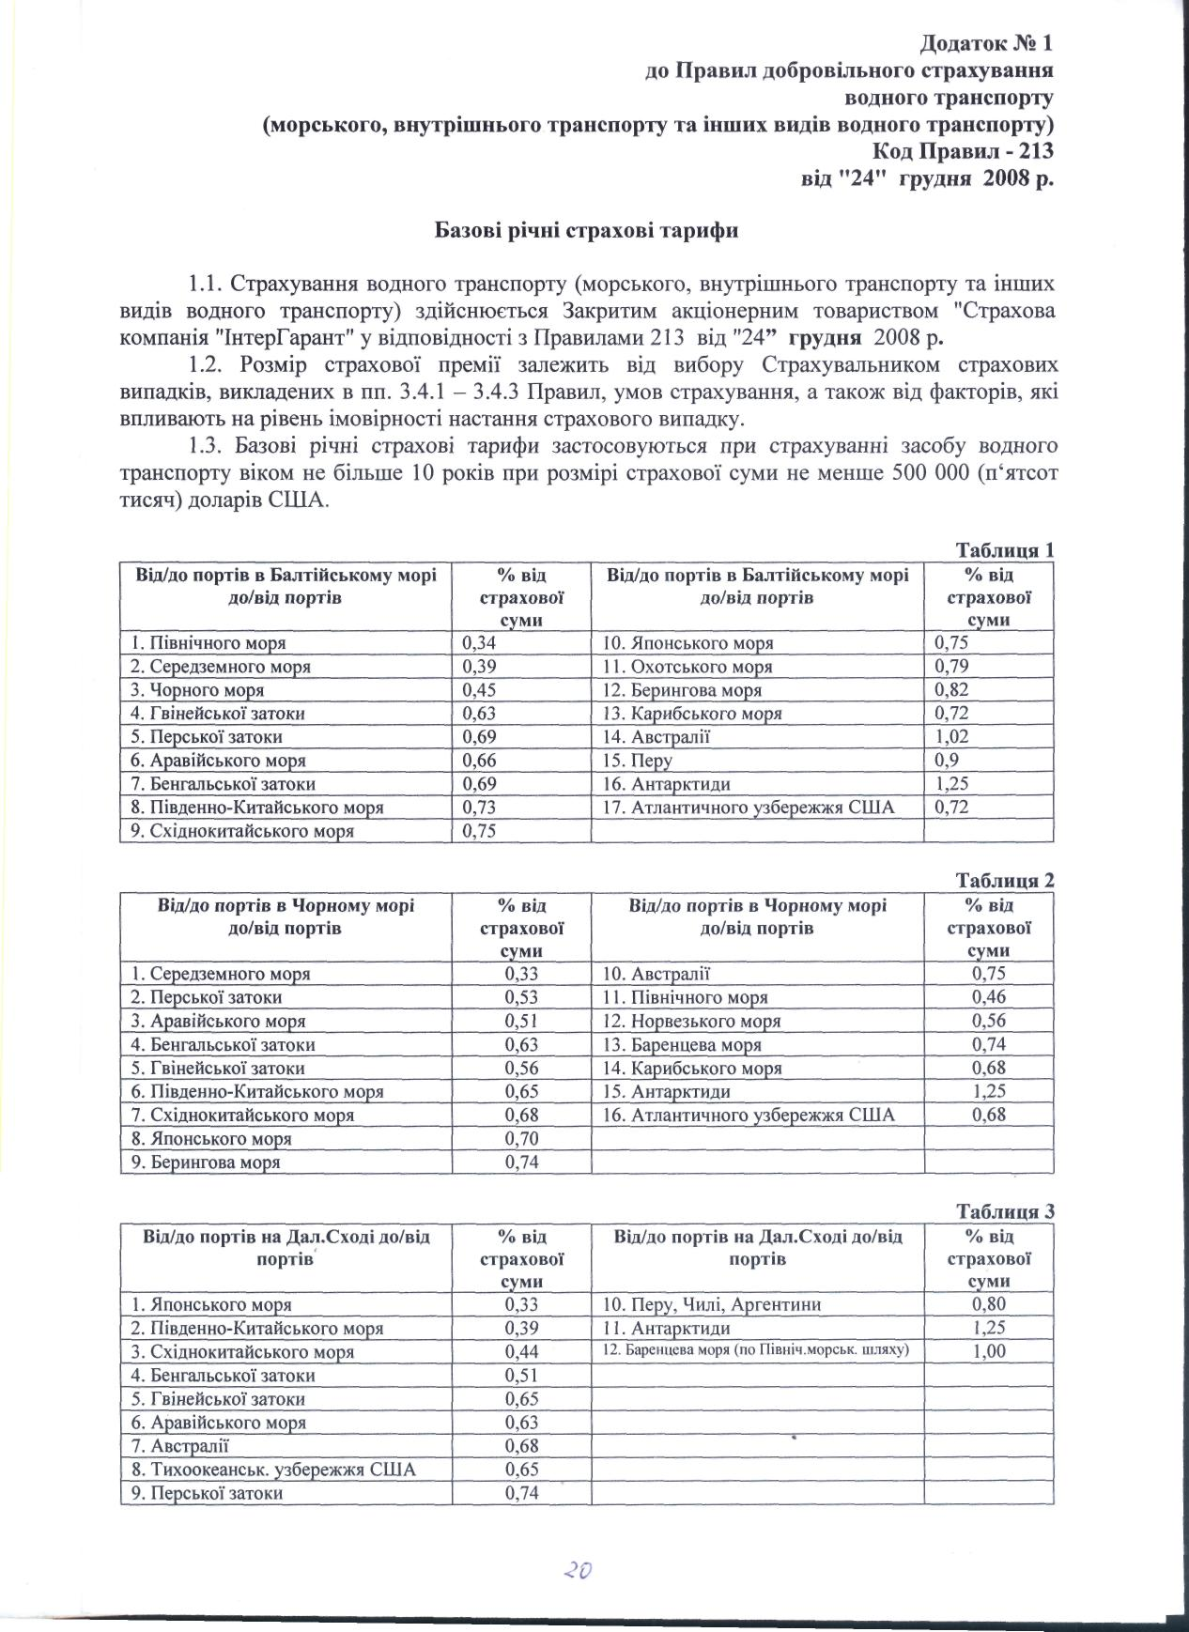
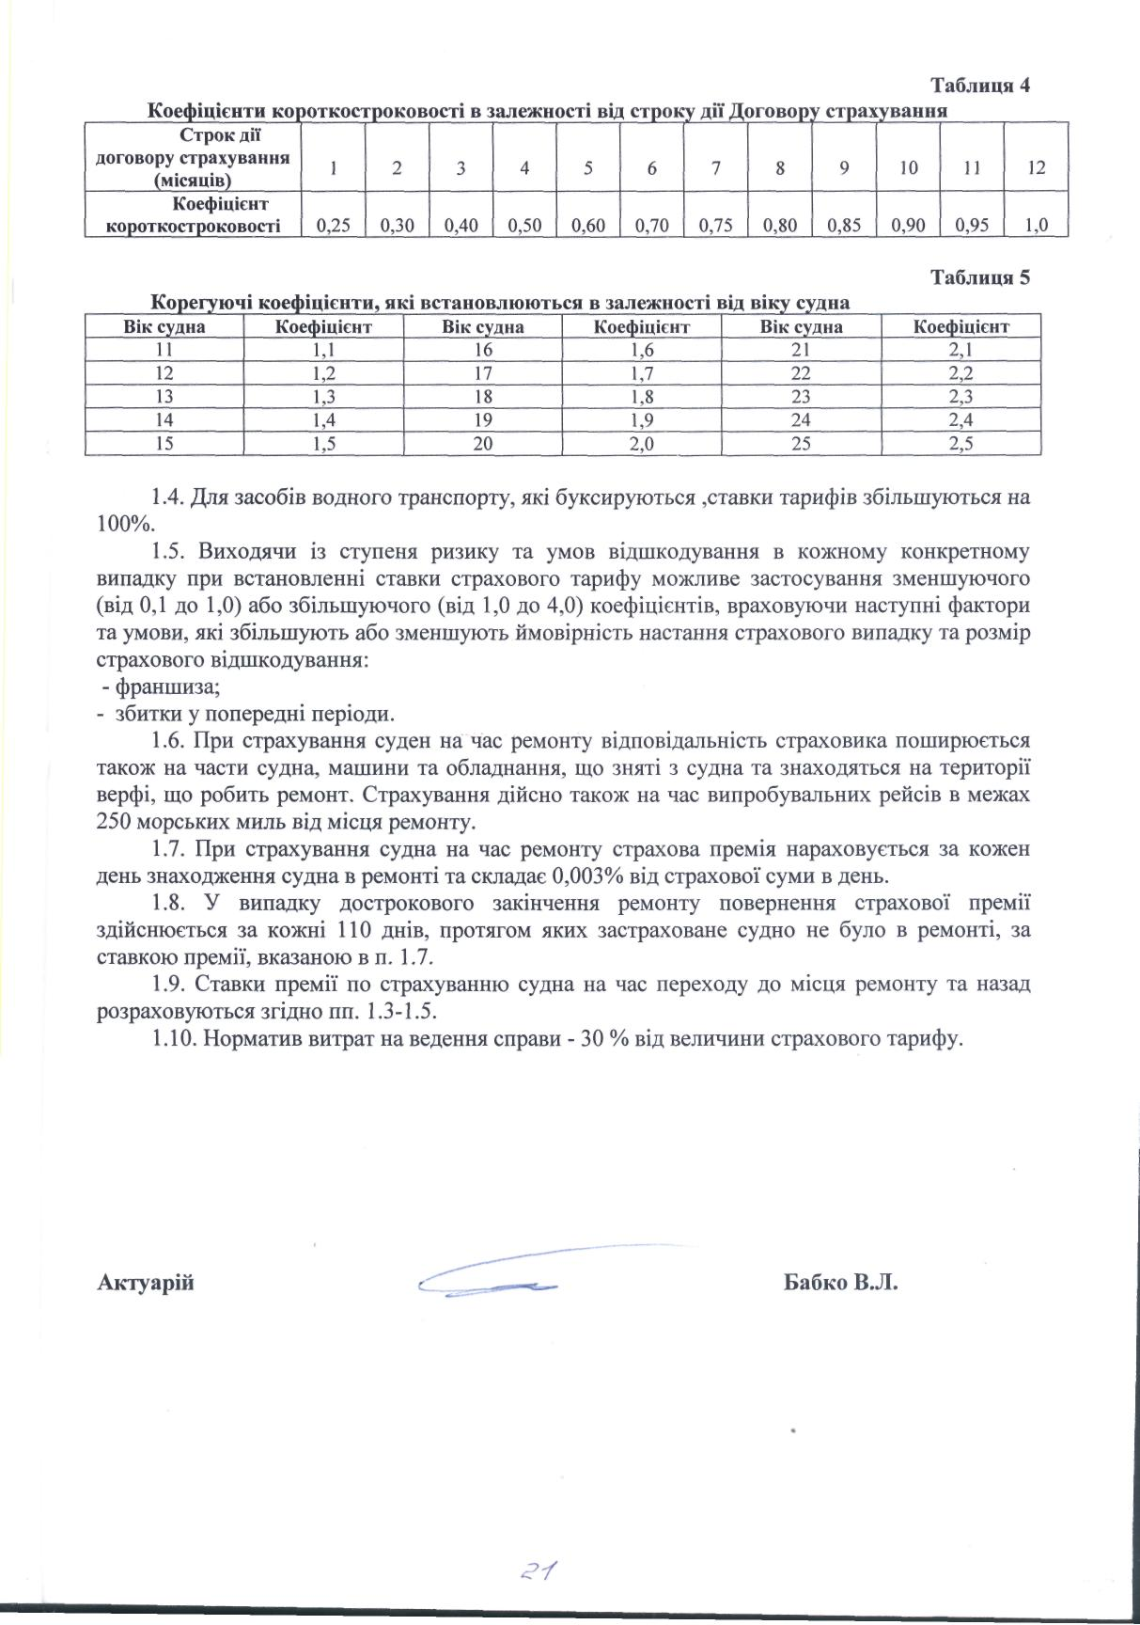
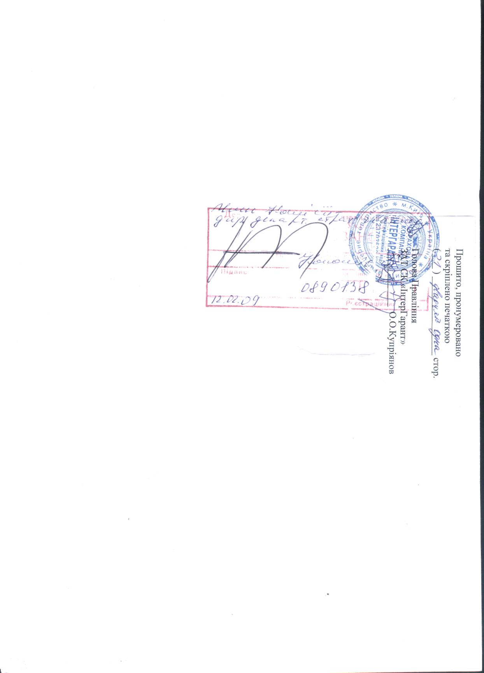

* За винятком малих суден, яхт, та водних суден, які знаходяться на ремонті, переобладнанні або в процесі суднобудівництва

